МУНИЦИПАЛЬНЫЙ ЭТАП
ВСЕРОССИЙСКОЙ ОЛИМПИАДЫ ШКОЛЬНИКОВ
ПО ОБЩЕСТВОЗНАНИЮ
2015/2016 уч. г.
11 класс
(время на выполнение заданий I и II тура – 1 час 20 минут)
I тур
Задание 1. Выберите все правильные ответы.
1.1. Критерием истины согласно сенсуалистам является:
А) разум
Б) практика
В) опыт
Г) ощущение
1.2. В своем поведении Василий старается подражать участникам своей любимой рэп-группы. Для Василия эта группа является:
А) малой
Б) условной
В) референтной
Г) квази-группой
1.3. Какое понятие из перечисленных не относится к фазам экономического цикла:
А) инфляция
Б) рецессия
В) спад
Г) оживление
1.4. В каком из перечисленных ниже вариантов представлены примеры трех разных факторов производства?
А) деньги, слесарь, пашня
Б) токарь, станок, акция
В) учитель, комбайн, железная руда
Г) компьютер, банкир, автомобиль
1.5. В органы государственной власти РФ входят:
А) суды
Б) Совет Федерации
В) прокуратура
Г) органы местного самоуправления
1.6. Буквальное значение термина «утопия»:
А) идеальное государство
Б) необитаемый остров
В) несуществующее место
Г) безумная мечта
Д) благая весть
1.7. Требования к научному знанию:
А) проверяемость научных суждений
Б) обоснованность выводов
В) непосредственная практическая применимость
Г) объективность
Д) согласованность со всеми известными фактами из данной области
Всего – 7 баллов, по 1 за каждый правильный ответ.

Задание 2. Установите верность или ложность утверждений («ДА» или «НЕТ»).
1. Общество может быть названо гражданским лишь с того момента, когда за человеком как личностью признаются неотъемлемые права на жизнь, собственность, свободу и реализацию своих способностей, когда эти права становятся основными опорами общественного здания.
2. Потребность - это такое отношение общества, класса, социальной группы, личностей к условиям существования и развития, в котором выражается определенная необходимость в материальных и духовных ценностях.
3. Иудаизм является мировой религией.
4. В парламентской республике нет должности президента.
5. Признание приоритета частной собственности, индивидуальных прав и свобод личности характерны для социал-демократической идеологии.
6. Для народной культуры характерно стремление к извлечению коммерческой выгоды.
7. Моральная ответственность не включается в область права.
8. Буквальный перевод слова «философия» - любовь к мудрости.
9. Понятие «гражданство» является элементом гражданского права.
10. Произведения массовой культуры обладают свойствами товара и рассчитаны на массового потребителя.

Всего – 10 баллов, по 1 за каждый правильный ответ.

Задание 3. Установите соответствие:
3.1. Между термином и его определением.

Термин | Определение
А. Аскетизм | 1. Отрыв чиновничества от народа и превращение его в замкнутую касту, главным правилом которой становится собственное сохранение и воспроизводство
Б. Бюрократизм | 2. Учение о нравственных ценностях
В. Аксиология | 3. Направление в современном консерватизме, основанное на идее максимизации индивидуальной свободы, сокращении масштабов вмешательства государства в социально-экономическую сферу
Г. Либертаризм | 4. Крайняя степень воздержания, отречение от земных благ
Всего за задание – 4 балла, по 1 за каждую правильно указанное соответствие.

3.2. Установите соответствие между авторами и их научными взглядами.
Автор | Теория
1. Конфуций | А. Религия выполняет функции социальных изменений. Так, распространение на западе Европы протестантского мировоззрения создало благоприятные ментальные и этические (рациональность, отношение к труду как высшей богоугодной деятельности, ориентация на успех, бережливость) предпосылки для возникновения там специфического западного капитализма
2. А. Тойнби | Б. Общество необходимо изучать по аналогии с естественными науками. Необходимо использовать только те понятия, которые соответствуют исключительно наблюдаемым явлениям
3. О. Конт | В. Существуют первичные цивилизации, легко возникающие и легко погибающие.  Вторичные цивилизации возникают в ответ на вызов, изменяющий условия их первоначального существования. Третичные же цивилизации возникают в результате формирования единых религий и церквей из вторичных цивилизаций
4. М. Вебер | Г. Гуманность, милосердие должны пронизывать отношения между людьми. Главное правило повседневной жизни: не делай другим того, чего не желаешь себе

Перечертите таблицу и заполните её.

Автор | Теория
1.
2.
3.
4.
Всего за задание – 4 балла, по 1 за каждую правильно указанное соответствие.

Задание 4. Что объединяет понятия, образующие каждый из представленных рядов? Дайте краткий ответ в своих тетрадях.

4.1. Удовлетворение важнейших потребностей общества, наличие устойчивых форм организации людей, наличие комплекса статусов, традиций, ритуалов, норм и ценностей.
4.2. Физические, экзистенциальные, социальные, духовные, престижные.
4.3. Религиозные нормы, обычай, судебная практика, нормативный правовой акт
Всего за задание – 3 балла, по 1 за каждое правильно названное обобщающее понятие.

5. Исправьте ошибки, допущенные в тексте. Свои ответы поясните и запишите.

Традиционными источниками власти являются насилие, богатство, наследство. В парламентской республике выборы одновременно решают вопрос о составе парламента и правительства. В президентской республике проводится принцип разделения ветвей власти. Классической президентской республикой являются Соединенные Штаты Америки. Согласно конституции США, законодательная власть принадлежит президенту, исполнительная - Конгрессу, судебная - Верховному Суду. Решения трех ветвей власти в США принимаются совместно и зависят друг от друга. Разновидностью парламентской республики является форма правления со смещением ветвей власти в пользу исполнительной – так называемый режим ассамблеи. Право досрочного роспуска парламента президент в парламентской республике реализует только по инициативе премьер-министра.

Ошибки:
1.____, 2._____ , 3.____, 4.____ .
Всего за задание – 4 балла, по одному за каждый правильный ответ.

Задание 6. Решите задачи.

6.1. Директор школы возражает против отмены решения о запрете контроля за прическами.
Тем самым он выступает за свободу причесок или против? Ответ поясните.

Всего за задание – 5 баллов, 2 – за правильный краткий ответ, 3 – за правильное пояснение.

6.2. После смерти сына дедушка обратился в суд о взыскании алиментов со своего совершеннолетнего и трудоспособного внука. Удовлетворит ли суд данное заявление? Ответ обоснуйте.

Всего за задание – 3 балла: 1 балл – за краткий ответ, 2 – за пояснение.

Задание 7. Проанализируйте представленные ниже данные статистики за 2004-2005 гг. и выполните предложенные задания, связанные с их анализом.

- Укажите факторы, влияющие на женскую экономическую активность в России и во Франции.
- Укажите тенденции занятости женщин в экономике в зависимости от возраста женщины в России и во Франции. Поясните, почему именно так.
- Дайте определение понятия «социальная роль». Приведите 2-3 примера социальных ролей.
4. Объясните зависимость экономической активности женщин от требований, предъявляемых индивиду обществом, а также от действий, которые должен выполнить человек, занимающий определенный статус в социальной системе.
5. Какое социологическое понятие скрывается за понятием «гендер»?

Статус женщин на рынке труда в России и во Франции %
Таблица 1
Характе-ристика  респон-дентов | Франция |  |  |  | Россия
Характе-ристика  респон-дентов | Число наблю-дений | Заня-тые  % | Безработ-ные  % | Неактив-ные  % | Число наблю-дений | Заня-тые  % | Безработ-ные  % | Неактив-ные  %
Все женщи-ны | 3308 | 73.0 | 10.8 | 16.3 | 3941 | 76.7 | 7.8 | 15.5
По
наличию
партнера:

С парт-нером | 2168 | 72.9 | 8.3 | 18.8 | 2579 | 72.7 | 7.3 | 20.1
Без парт-нера | 1140 | 73.4 | 18.5 | 8.1 | 1360 | 84.4 | 8.8 | 6.8
По числу
детей:
0 | 1434 | 78.0 | 12.5 | 9.5 | 1395 | 82.9 | 9.5 | 7.7
1 | 715 | 75.2 | 11.0 | 13.8 | 1690 | 76.5 | 6.0 | 17.5
2 | 781 | 74.1 | 8.5 | 17.5 | 709 | 69.3 | 8.0 | 22.7
3 и более | 378 | 50.3 | 9.2 | 40.4 | 147 | 57.1 | 10.9 | 32.0
По возрасту младшего ребенка:
Моло-же 3-х лет | 458 | 57.1 | 7.5 | 35.4 | 354 | 25.4 | 4.2 | 70.3
3-5 | 378 | 66.7 | 17.6 | 15.7 | 352 | 69.6 | 9.4 | 21.0
6-13 | 714 | 74.9 | 8.4 | 16.7 | 911 | 80.2 | 7.4 | 12.4
14-19 | 324 | 79.2 | 6.7 | 14.1 | 783 | 86.1 | 6.6 | 7.3

Экономическая активность женщин в России и Франции
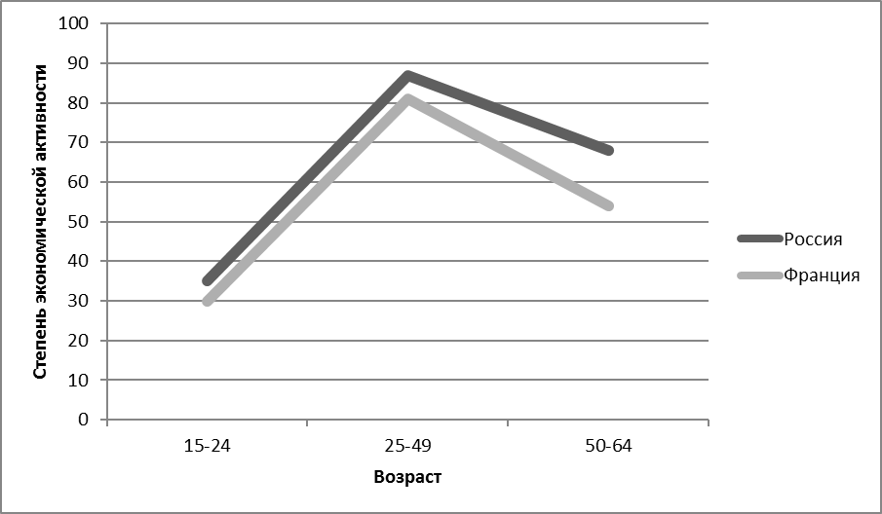

Уровень безработицы женщин в России и Франции
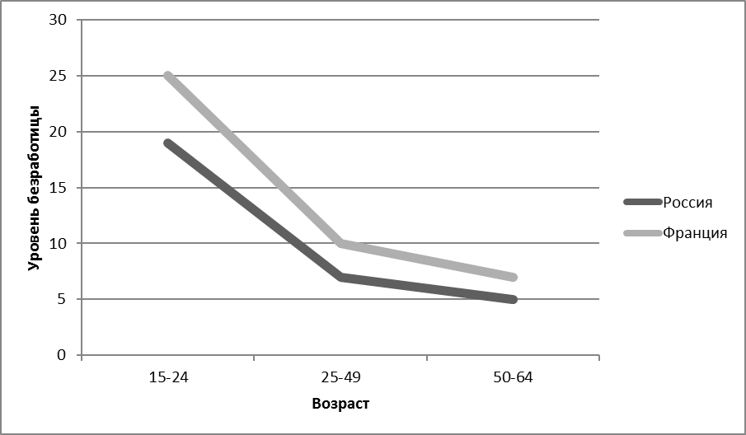

За все задание 7 максимально возможное число баллов – 16.

Итого за тур – 56 баллов

II тур

Напишите сочинение-эссе на одну из предложенных ниже тем по вашему выбору. Помните, что вы можете согласиться с высказыванием, ставшим темой вашей работы, но можете не согласиться с ним или согласиться частично. Главное – аргументируйте вашу точку зрения. Жюри при проверке будет руководствоваться оценкой работы по следующим критериям:
- Раскрытие обоснованности выбора темы. – до 4 баллов
- Представление собственной точки зрения автора при раскрытии темы. – до 3 баллов
- Внутреннее смысловое единство, согласованность ключевых тезисов и утверждений, непротиворечивость личностных суждений. – до 4 баллов
- Раскрытие проблемы на теоретическом уровне, опора на научные теории, владение понятиями курса. – до 4 баллов
- Аргументация своей точки зрения с опорой на факты общественной жизни и личный социальный опыт. – до 5 баллов
- Соответствие между высказываемыми теоретическими положениями и приводимым фактическим материалом. – до 5 баллов
- Четкость выводов, их соответствие поставленным автором перед собой задачам. – до 5 баллов

Максимальный балл за эссе – 30 баллов

Темы эссе

- Рынки, так же как парашюты, срабатывают только, если они открыты. (Хельмут Шмидт)
- Люди не хотят быть богатыми; люди хотят быть богаче других.
(Дж.С. Милль)
- У Бога нет религии. (Махатма Ганди)
- Упадок старого, вызванный ростом нового и молодого, – это признак здоровья. (Х. Ортега-и-Гассет)
- Научные теории контролируются практическими выводами из них. (Карл Раймунд Поппер)
- Я не согласен с тем, что вы говорите, но буду до последней капли крови защищать ваше право высказать вашу собственную точку зрения. (Вольтер)
- Как в природе, так и в государстве, легче изменить сразу многое, чем что-то одно. (Фрэнсис Бэкон)
- Принцип демократии разлагается не только тогда, когда утрачивается дух равенства, но также и тогда, когда дух равенства доводится до крайности, и каждый хочет быть равным тем, кого он избрал в свои правители. (Шарль Монтескье)

Итого за 2 тура – 86 баллов

